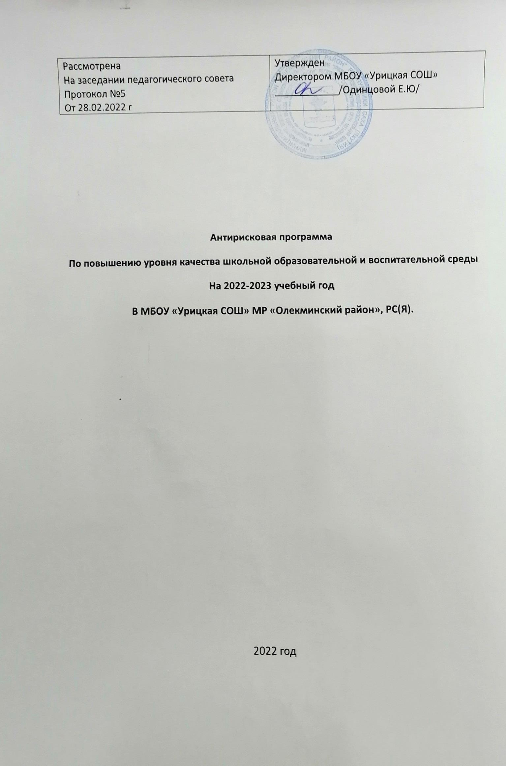

1.Общее описание целей, задач, опыта и перспектив реализации мероприятий

Актуальность
- высокий уровень тревожности у обучающихся и профессиональное выгорание педагогов.
- повышение доли обучающихся с низкой школьной мотивацией.
- не соответствие системы школьного самоуправления в современных условиях
- технологии создания психологического комфорта в школе.
- неопределенность целей профессионального самоопределения у доли обучающихся

1.2. Цели и задачи реализации направления.
Цель: Повышение уровня психологического комфорта участников образовательных отношений.

-провести диагностику уровня школьного благополучия
-организовать мероприятия, направленные на сплочение классных коллективов;
- усовершенствовать работу детской организации «Шанс».
- активизировать работу школьной службы примирения, службы медиации
-повысить квалификацию классных руководителей по психолого- педагогической грамотности и организации работы с «трудными» детьми.
-обучить педагогических работников приемам саморегуляции негативных эмоциональных состояний, снятия тревожности, эмоциональной напряженности;
-научить обучающихся сопоставлять собственные возможности с профессиональными требованиями.
2. Этапы реализации:
Программа реализуется в 3 этапа, в период с 2022 по 2023 год:
1. Первый этап (март 2022 года)
- диагностика уровня школьного благополучия
- разработка антирисковой программы
2. Второй этап (март 2022 года - декабрь 2022 года) – внедренческий.
Цель: реализация плана мероприятий по достижению целей и задач.
3. Третий этап (январь 2023 года) - этап итогового контроля.
Цель: подведение итогов реализации Программы

3. Комплекс работ по реализации мероприятий по направлению

Меры по преодолению рисков |  | Мероприятия | Обоснование необходимости проведения мероприятия
Задача 1. Провести диагностику выявления уровня школьного благополучия
Диагностика |  | 1.Диагностика профессионального выгорания педагогов  2.Диагностика школьной тревожности | В ходе работ будет получена достоверная информация по  уровню профессионального выгорание педагогов, школьной тревожности.
Задача 2. Организовать мероприятия, направленные на сплочение классных коллективов.
Сплочение классных коллективов.  Мероприятия  Программа «Мы разные, но вместе мы едины» |  | 1. Проведение анкетирования учащихся  2. Проведение классных часов-тренингов на сплочение классных коллективов, командообразование.  3. Организация тематических, интеллектуальных школьных мероприятий на каждом уровне обучения по плану воспитательной работы школы.  4. Беседа «Буллинг», «Кибербуллинг» для 5-11 классов | Сплочение  классных  коллективов, повышение благоприятного психологического климата в классе, активное вовлечение обучающихся вовнеклассную деятельность
Задача 3. Усовершенствовать работу детской организации «Шанс».
Корректировка программы детской организации «Шанс» по направлениям РДШ |  | Направления работы РДШ:  - Информационно-медийное направление (междисциплинарные проекты, медиа)  - Гражданская активность (экология)  -Военно- патриотическое направление (краеведение)  -Личностное развитие (наука,творчество, спорт) | Развитие социальной активности, организаторской способности и творческого потенциала обучающихся 2-11 классов
Задача 4. Активизировать работу школьной службы примирения, службы медиации
Мероприятия  Программа «Школа взаимопонимания» |  | 1. Проведение классных часов, бесед групповых занятий, тренингов с обучающимися по плану работы Школьной службы примирения (медиации). | Формирование благополучного и безопасного пространства для полноценного развития и социализации учащихся, в том числе при возникновении трудных жизненных ситуаций.
Задача 5. Повысить квалификацию классных руководителей по психолого- педагогической грамотности и организации работы с «трудными» детьми.
Повышение квалификации педагогов | 1. Прохождение курсов по психолого-педагогической грамотности и работе с «трудными» детьми  2. Лекции-тренинги: «Организация работы с детьми, нуждающимися в социально-психологической помощи», «Профилактика агрессивного поведения учащихся»  3. Обмен опытом с МО из других школ района |  |  | Повышение профессиональной компетентности педагогического коллектива в вопросах воспитательной работы, создание продуктивной работы с «трудными детьми»
Задача 6. Обучить педагогических работников приемам саморегуляции негативных эмоциональных состояний, снятия тревожности, эмоциональной напряженности.
Проведение тренингов с целью преодоления эмоциональной напряженности и профессионального выгорания учителей. |  | 1.Семинар - практикум с элементами тренинга «Как не сгореть на работе» | Повышение психологической комфортности педагогов
Семинары по школьному благополучию |  | 1.Психологическое благополучие в школе | Повышение школьного благополучия
7.Научить обучающихся сопоставлять собственные возможности с профессиональными требованиями

Подготовка молодежи к выбору профессии в соответствии с потребностями общества и возможностями личности; изучение рынка труда.  программа «Моя профессия» |  | Лекции, беседы, дают индивидуальные и групповые консультации, осуществляют профессиональную диагностику, социально-психологические тренинги.профессиональные пробы для детей встреча с выпускниками специалистами | Характеристика положительных и отрицательных сторон профессии, что позволяет уменьшить риск ошибки выбора профессионального учебного заведения у обучающихся
4. Ожидаемые результаты
№ | Наименование мероприятия | Ожидаемый результат
1 | 1.Диагностика профессионального выгорания педагогов  2.Диагностика школьной тревожности | Снижение школьной тревожности у доли обучающихся
2 | Мероприятия по сплочению классных коллективов  Программа «Мы разные, но вместе мы едины» | Доля классных коллективов, благоприятным психологическим климатом в классе
3 | Корректировка программы детской организации «Шанс» по направлениям РДШ | Развитие социальной активности, организаторской способности и творческого потенциала обучающихся
4 | Мероприятия школьной службы примирения Программа «Школа взаимопонимания» | Доля педагогов владеющих приемами саморегуляции, нормализации эмоционального фона.
5 | 1. Прохождение курсов по психолого-педагогической грамотности и работе с «трудными» детьми  2. Лекции-тренинги: «Организация работы с детьми, нуждающимися в социально-психологической помощи», «Профилактика агрессивного поведения учащихся»  3. Обмен опытом с МО из других школ района | Доля педагогов прошедших курсы повышения по психолого-педагогической компетентности
6 | Проведение тренингов с целью преодоления эмоциональной напряженности и профессионального выгорания учителей. | Снижение конфликтных ситуаций среди участников образовательного процесса
7 | Подготовка молодежи к выбору профессии в соответствии с потребностями общества и возможностями личности; изучение рынка труда.  Программа «Моя профессия» | Доля обучающихся умеющих сопоставлять собственные возможности с профессиональными требованиями.

5. План-график (сетевой график) выполнения работ
Перечень мероприятий и взаимосвязанных  действий по их выполнению | Срок (период) выполнения  отдельного  действия | Ответственные за проведение | Документ
Диагностика профессионального выгорания педагогов | Март 2022г. | Педагог-психолог Семенова О.М. | Аналитическая справка
Диагностика школьной тревожности | Март- ноябрь 2022 г. | Педагог-психолог  Семенова О.М. | Диагностическая справка  Рекомендации классным руководителям
Семинар - практикум с элементами тренинга «Профессиональное выгорание» педагога: причина, коррекция и профилактика» | Май 2022 г. | Педагог-психолог Семенова О.М. | Рекомендации педагогам
Семинар «Психологическое благополучие в школе» | Сентябрь 2022 г. | Педагог-психолог Семенова О.М. | Рекомендации педагогам
1. Тренинг «Педагогические ситуации и их решение» (внеурочная деятельность) | Апрель 2022г.  Октябрь 2022г. | Педагог-психолог Семенова О.М. | Аналитическая справка
Тренинги для учащихся:  1. «Социально психологическая адаптация межличностных отношений и представлений о себе» 6,7 классы | Октябрь 2022г. | Педагог-психолог Семенова О.М. | Аналитическая справка 6-7 классов  Рекомендации классным руководителям
Беседа «Буллинг», «Кибербуллинг» для 5-11 классов | Май 2022 г. | Социально-психологическая служба, классные руководители | Справка
Тематические, интеллектуальные мероприятия по плану воспитательной работы школы | Апрель 2022г. – май 2022г. | Классные руководители | Справка
Корректировка Программы воспитательной работы детской организации «Шанс» | Май – сентябрь 2022г. | Зам.директора по ВР Сударенко О.Ю.  Егорова О.Л.  педагог-организатор  Морохоева З.В | Программа воспитательной работы детской организации «Шанс»
Курсы повышения квалификации по психолого-педагогической грамотности и работе с «трудными» детьми | Май-сентябрь  2022 г. | Классные руководители | Удостоверение о прохождении курсовой подготовки по выявленному дефициту
Подготовка молодежи к выбору профессии в соответствии с потребностями общества и возможностями личности; изучение рынка труда.  программа «Моя профессия» 1-11 кл. | Март-декабрь | Зам.директора по ВР Сударенко О.Ю.  Егорова О.Л.  Педагог-психолог Семенова О.М. | Рекомендации классным руководителям,родителям
Мониторинг итогов реализации Программы | Январь 2023 г. | Зам.директора по ВР Сударенко О.Ю.  Егорова О.Л. | Аналитическая справка.

